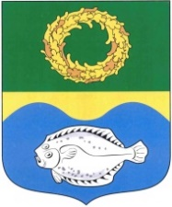

ОКРУЖНОЙ СОВЕТ ДЕПУТАТОВ

МУНИЦИПАЛЬНОГО ОБРАЗОВАНИЯ

«ЗЕЛЕНОГРАДСКИЙ МУНИЦИПАЛЬНЫЙ ОКРУГ

КАЛИНИНГРАДСКОЙ ОБЛАСТИ»

РЕШЕНИЕ

от 29 июня 2022 г. № 188
Зеленоградск

Об отчете начальника Отдела Министерства внутренних дел
Российской Федерации по Зеленоградскому району А.Ю. Злобина
о деятельности ОМВД России по Зеленоградскому району за 2021 год

В соответствии с Федеральным законом от 07.02.2011 № 3-ФЗ «О полиции», Приказом МВД Российской Федерации от 30.08.2011 № 975 «Об организации и проведении отчетов должностных лиц территориальных органов МВД России», заслушав отчет начальника Отдела Министерства внутренних дел Российской Федерации по Зеленоградскому району А.Ю. Злобина о деятельности ОМВД России по Зеленоградскому району за 2021 год, окружной Совет депутатов Зеленоградского муниципального округа

РЕШИЛ:

отчет принять к сведению.

Глава
Зеленоградского муниципального округа С.В. Кулаков

